اسم الطالب/ة : ..............................................
المدرسة : ..........................................................
الصف/الفصل : ..................................................
جوال ولي الأمر : .................................................
2
المملكة العربية السعودية
وزارة التعليم
الإدارة العامة للتعليم بمنطقة المدينة المنورة
المرحلة المتوسطة الصف الثاني
سجل متابعة طلبة مدارس تحفيظ القرآن الكريم
العام الدراسي 1445هـ
الفصل الثالث

سجل
متابعة طلاب مدارس
تحفيظ القــرآن الكريم
للصف الثاني المتوسط

الفصل الدراسي الثالث لعام 1445هـ

اســم الطالب/ة : ..........................................................
الــفـصـل : .................................................................
رقـم هاتف المدرسـة : .................................................
رقـم هاتف ولي أمر الطالب : ..........................................

﷽

توزيع الأسابيع الدراسية للفصل الثالث لعام 1445 هـ
الموضـوع |  | الـتاريخ
 |  | هجري | ميلادي
1 | الأسبوع الأول | 22 – 26 / 8 / 1445هـ | 3 – 7 /3 / 2024م
2 | الأسبوع الثاني | 29/8 – 4/ 9 / 1445هـ | 10– 14 / 3 / 2024م
3 | الأسبوع الثالث | 7 – 11 / 9 / 1445هـ | 17 – 21 / 3 / 2024م
4 | الأسبوع الرابع | 14 – 18 / 9 / 1445هـ | 24 – 28 / 3 / 2024م
5 | الأسبوع الخامس | 6 – 9 / 10 / 1445هـ | 15 – 18 / 4 / 2024م
6 | الأسبوع السادس | 12 – 16 / 10 / 1445هـ | 21 – 25 / 4 / 2024م
7 | الأسبوع السابع | 19 – 22 / 10 / 1445هـ | 28/4 – 1/5 / 2024م
8 | الأسبوع الثامن | 26/10 – 1/11 / 1445هـ | 5 – 9 / 5 / 2024م
9 | الأسبوع التاسع | 4 – 8 / 11 / 1445هـ | 12 – 16 / 5 / 2024م
10 | الأسبوع العاشر | 11 – 15 / 11 / 1445هـ | 19 – 23 / 5 / 2024م
11 | الأسبوع الحادي عشر | 18 – 22 / 11 / 1445هـ | 26 – 30 / 5 / 2024م
12 | الأسبوع الثاني عشر | 25 – 29 / 11 / 1445هـ | 2 – 6 / 6 / 2024م
13 | الأسبوع الثالث عشر | 3 – 4 / 12 / 1445هـ | 9 – 10 / 6/ 2024م

التقويم الدراسي للفصل الثالث لعام 1445 هـ
الموضـوع | الـتاريخ
 | هجري | ميلادي
بداية الدراسة  للفصل الدراسي الثالث | الأحد 22 – 26 / 8 /1445هـ | 3 / 3 / 2024م
إجازة عيد الفطر المبارك | نهاية دوام الخميس 18 / 9 / 1445هـ | 28 / 3 / 2024م
استئناف الدراسة بعد إجازة  عيد الفطر المبارك | الإثنين 6 / 10 / 1445هـ | 15 / 4 / 2024م
إجازة نهاية أسبوع مطولة | الخميس 23 / 10 / 1445هـ | 2 / 5 / 2024م
اختبارات الفصل الدراسي الثالث | الأحد 25 / 11 / 1445هـ | 2 / 6 / 2024م
إجازة نهاية العام | نهاية دوام الإثنين 4 / 12 / 1445هـ | 10 / 6 / 2024م

الخطة الدراسية لمدارس التحفيظ للفصل الدراسي الثالث لعام 1445 هـ

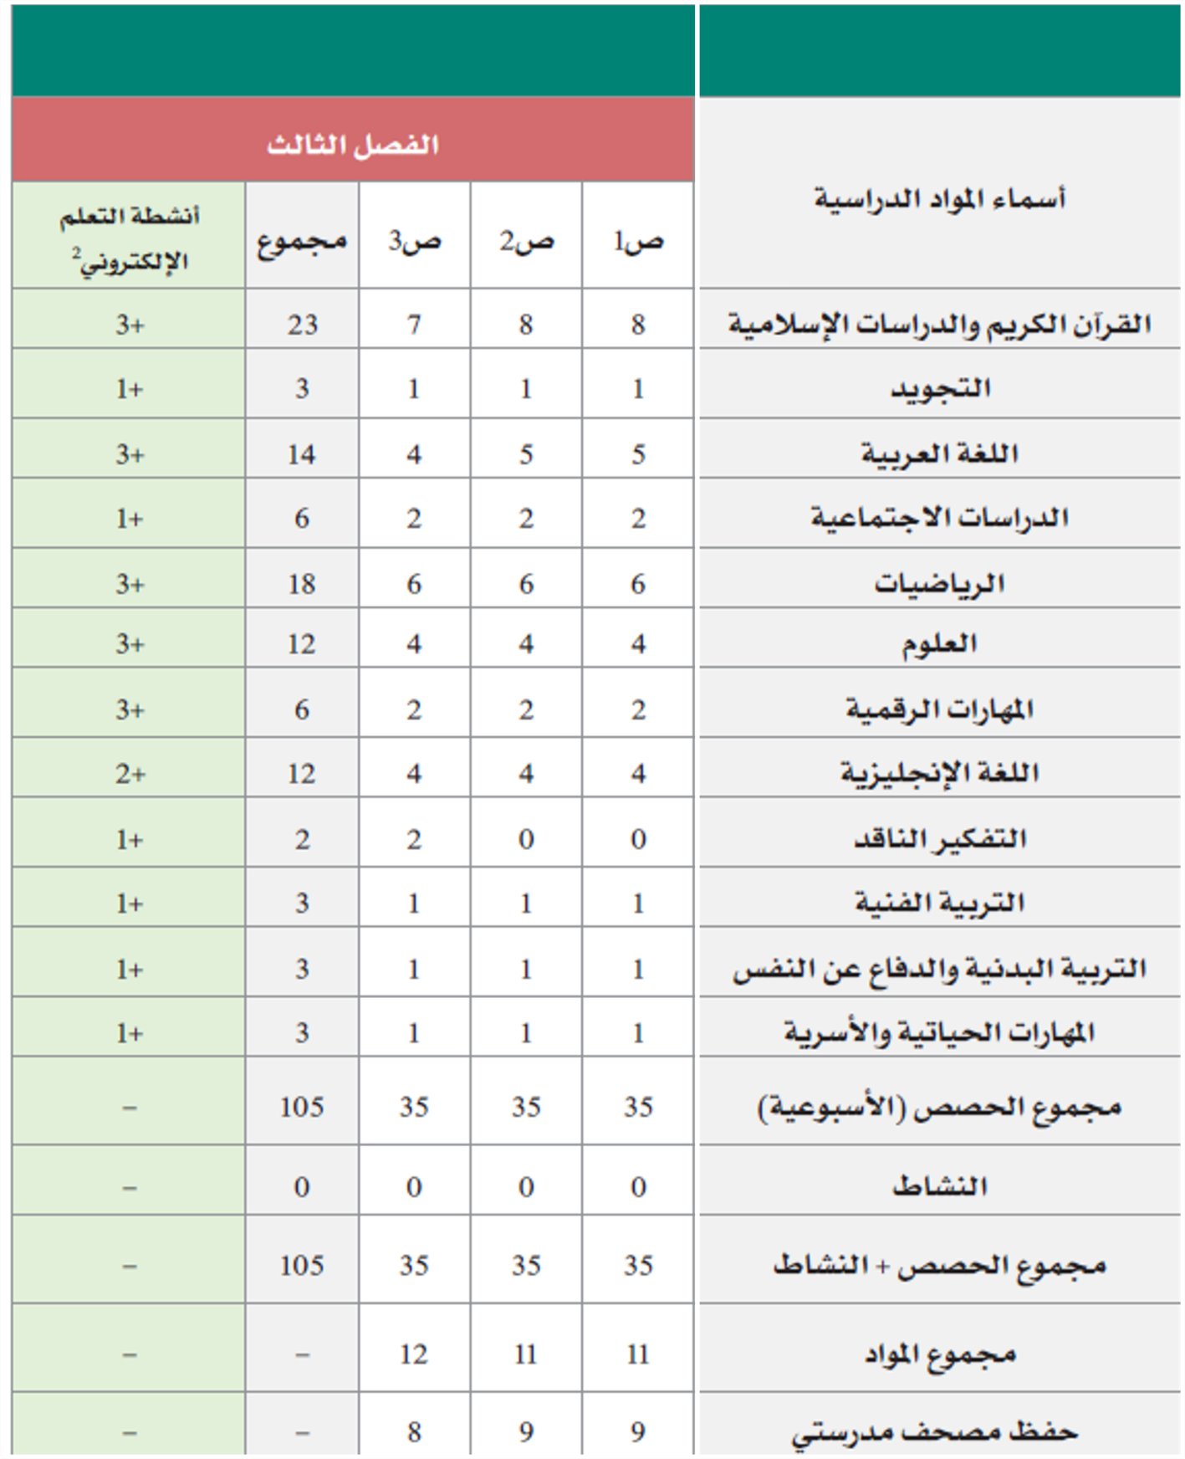

الصف الثاني المتوسط |  |  | الفصل الدراسي الثالث |  |  |  |  |  |  | الأسبوع الأول 22 – 26 / 8 / 1445هـ
الـحـفـظ
اليوم | السورة | من |  | إلى |  | التقويم |  | توقيع المعلم |  |  |  | توقيع ولي الأمر | القارئ الإلكتروني
الأحد | - | - |  | -
الاثنين | الأنعام | 111 |  | 118
الثلاثاء | الأنعام | 119 |  | 124
الأربعاء | الأنعام | 125 |  | 130
الخميس | الأنعام 111 – 130
سورة الأنعام

الـتـلاوة
اليوم | السورة | من |  |  | إلى |  | التقويم |  | توقيع المعلم |  | ملاحظات |  | توقيع ولي الأمر
 | النساء | 100 |  |  | 127

الصف الثاني المتوسط |  |  |  | الفصل الدراسي الثالث |  |  |  |  | الأسبوع الثاني 29/8 – 4/ 9 / 1445هـ
الـحـفـظ
اليوم | السورة | من | إلى |  | التقويم |  | توقيع المعلم |  |  |  | توقيع ولي الأمر | القارئ الإلكتروني
الأحد | الأنعام | 131 | 137
الاثنين | الأنعام | 138 | 142
الثلاثاء | الأنعام | 143 | 146
الأربعاء | الأنعام | 147 | 151
الخميس | الأنعام 131 – 151
سورة الأنعام

الـتـلاوة
اليوم | السورة | من |  | إلى |  | التقويم |  | توقيع المعلم |  | ملاحظات |  | توقيع ولي الأمر
 | النساء | 128 |  | 154

الصف الثاني المتوسط |  |  |  | الفصل الدراسي الثالث |  |  |  |  |  |  |  | الأسبوع الثالث 7 – 11 / 9 / 1445هـ
الـحـفـظ
اليوم | السورة | من | إلى |  |  | التقويم |  |  | توقيع المعلم |  |  |  | توقيع ولي الأمر | القارئ الإلكتروني
الأحد | الأنعام | 152 | 157
الاثنين | الأنعام | 158 | 165
الثلاثاء | المائدة | 1 | 2
الأربعاء | المائدة | 3 | 5
الخميس | الأنعام 152 – 165 , المائدة 1 – 5
سورة الأنعام |  |  |  |  |  |  |  | سورة المائدة
الـتـلاوة
اليوم | السورة | من |  |  | إلى |  | التقويم |  |  | توقيع المعلم | ملاحظات |  |  | توقيع ولي الأمر
 | النساء | 155 |  |  | 176

الصف الثاني المتوسط |  |  | الفصل الدراسي الثالث |  |  |  |  |  |  |  |  | الأسبوع الرابع 14 – 18 / 9 / 1445هـ
الـحـفـظ
اليوم | السورة | من |  | إلى |  | التقويم |  | توقيع المعلم |  |  | توقيع ولي الأمر |  | القارئ الإلكتروني
الأحد | المائدة | 6 |  | 9
الاثنين | المائدة | 10 |  | 13
الثلاثاء | المائدة | 14 |  | 17
الأربعاء | المائدة | 18 |  | 23
الخميس | المائدة 6 – 23
سورة المائدة
الـتـلاوة
اليوم | السورة | من |  |  | إلى |  | التقويم |  | توقيع المعلم | ملاحظات |  |  | توقيع ولي الأمر
 | آل عمران | 1 |  |  | 29

الصف الثاني المتوسط |  |  | الفصل الدراسي الثالث |  |  |  |  |  |  | الأسبوع الخامس 6 – 9 / 10 / 1445هـ
الـحـفـظ
اليوم | السورة | من |  | إلى |  | التقويم |  | توقيع المعلم |  |  |  | توقيع ولي الأمر | القارئ الإلكتروني
الأحد | استمرار إجازة عيد الفطر  استمرار إجازة عيد الفطر
الاثنين | المائدة | 10 |  | 13
الثلاثاء | المائدة | 14 |  | 17
الأربعاء | المائدة | 18 |  | 23
الخميس | المائدة 10 – 23
سورة المائدة
الـتـلاوة
اليوم | السورة | من |  |  | إلى |  | التقويم |  | توقيع المعلم |  | ملاحظات |  | توقيع ولي الأمر
 | آل عمران | 30 |  |  | 83

الصف الثاني المتوسط |  |  |  |  |  |  |  | الفصل الدراسي الثالث |  |  |  |  | الأسبوع السادس 12 – 16 / 10 / 1445هـ
الـحـفـظ
اليوم | السورة |  | من |  | إلى |  | التقويم |  |  | توقيع المعلم |  |  | توقيع ولي الأمر | القارئ الإلكتروني
الأحد | المائدة | 24 |  | 31
الاثنين | المائدة | 32 |  | 36
الثلاثاء | المائدة | 37 |  | 41
الأربعاء | المائدة | 42 |  | 45
الخميس | المائدة 24 – 45
سورة المائدة
الـتـلاوة
اليوم | السورة | من |  |  |  | إلى |  |  | التقويم |  | توقيع المعلم | ملاحظات |  | توقيع ولي الأمر
 | آل عمران | 30 |  |  | 83

الصف الثاني المتوسط |  | الفصل الدراسي الثالث |  |  |  |  |  | الأسبوع السابع 19 – 22 / 10 / 1445هـ
الـحـفـظ
اليوم | السور |  | التقويم |  | توقيع المعلم |  |  | توقيع ولي الأمر | ملاحظات
الأحد | الأنعام 111 – 142 |  |  |  |  |  |  |  | تقويم  الفترة الأولى
الاثنين | الأنعام 143 – 165
الثلاثاء | المائدة 1 – 45
الأربعاء | متابعة تقويم الفترة الأولى
الخميس | إجازة مطولة
الـتـلاوة
اليوم | السور |  |  | التقويم |  | توقيع المعلم | توقيع ولي الأمر |  | ملاحظات
 | النساء 100– 176 |  |  |  |  |  |  |  | تقويم  الفترة الأولى
 | آل عمران 1 – 83

الصف الثاني المتوسط |  |  | الفصل الدراسي الثالث |  |  |  |  |  |  |  | الأسبوع الثامن 26/10 – 1/11 / 1445هـ
الـحـفـظ
اليوم | السورة | من |  | إلى |  | التقويم |  | توقيع المعلم |  |  | توقيع ولي الأمر | القارئ الإلكتروني
الأحد | المائدة | 46 |  | 50
الاثنين | المائدة | 51 |  | 57
الثلاثاء | المائدة | 58 |  | 64
الأربعاء | المائدة | 65 |  | 70
الخميس | المائدة 46 – 70
سورة المائدة
الـتـلاوة
اليوم | السورة | من |  |  | إلى |  | التقويم |  | توقيع المعلم | ملاحظات |  | توقيع ولي الأمر
 | آل عمران | 84 |  |  | 115

الصف الثاني المتوسط |  |  | الفصل الدراسي الثالث |  |  |  |  |  |  |  |  | الأسبوع التاسع 4 – 8 / 11 / 1445هـ
الـحـفـظ
اليوم | السورة | من |  | إلى |  | التقويم |  | توقيع المعلم |  |  | توقيع ولي الأمر |  | القارئ الإلكتروني
الأحد | المائدة | 71 |  | 77
الاثنين | المائدة | 78 |  | 83
الثلاثاء | المائدة | 84 |  | 90
الأربعاء | المائدة | 91 |  | 95
الخميس | المائدة 71 – 95
سورة المائدة
الـتـلاوة
اليوم | السورة | من |  |  | إلى |  | التقويم |  | توقيع المعلم | ملاحظات |  |  | توقيع ولي الأمر
 | آل عمران | 116 |  |  | 148

الصف الثاني المتوسط |  |  | الفصل الدراسي الثالث |  |  |  |  |  |  | الأسبوع العاشر 11 – 15 / 11 / 1445هـ
الـحـفـظ
اليوم | السورة | من |  | إلى |  | التقويم |  | توقيع المعلم |  |  |  | توقيع ولي الأمر |  | القارئ الإلكتروني
الأحد | المائدة | 96 |  | 103
الاثنين | المائدة | 104 |  | 108
الثلاثاء | المائدة | 109 |  | 113
الأربعاء | المائدة | 114 |  | 120
الخميس | المائدة 96 – 120
سورة المائدة
الـتـلاوة
اليوم | السورة | من |  |  | إلى |  | التقويم |  | توقيع المعلم |  | ملاحظات |  |  | توقيع ولي الأمر
 | آل عمران | 149 |  |  | 168

الصف الثاني المتوسط |  | الفصل الدراسي الثالث |  |  |  |  | الأسبوع الحادي عشر 18 – 22 / 11 / 1445هـ
الـحـفـظ
اليوم | السور |  | التقويم |  | توقيع المعلم |  |  |  | توقيع ولي الأمر | ملاحظات
الأحد | المائدة 46 – 68 |  |  |  |  |  |  |  |  | تقويم  الفترة الثانية
الاثنين | المائدة 69 – 94
الثلاثاء | المائدة 95 – 120
الأربعاء | متابعة تقويم الفترة الثانية
الخميس | متابعة تقويم الفترة الثانية
الـتـلاوة
اليوم | السور |  |  | التقويم |  | توقيع المعلم |  | توقيع ولي الأمر |  | ملاحظات
 | آل عمران 84 – 115 |  |  |  |  |  |  |  |  |  | تقويم  الفترة الثانية
 | آل عمران 116 – 168

الصف الثاني المتوسط |  |  | الفصل الدراسي الثالث |  |  |  |  |  |  | الأسبوع الثاني عشر 25 – 29 / 11 / 1445هـ
الـحـفـظ
اليوم | السورة | من |  | إلى |  | التقويم |  | توقيع المعلم |  |  |  | توقيع ولي الأمر | القارئ الإلكتروني
الأحد |  |  |  |  |  |  |  |  |  |  |  |  | الاختبارات النهائية
الاثنين
الثلاثاء
الأربعاء
الخميس
الـتـلاوة
اليوم | السورة | من |  |  | إلى |  | التقويم |  | توقيع المعلم |  | ملاحظات |  | توقيع ولي الأمر
 |  |  |  |  |  |  |  |  |  |  | الاختبارات النهائية

الصف الثاني المتوسط |  |  |  |  | الفصل الدراسي الثالث |  |  |  |  |  |  | الأسبوع الثالث عشر 3 – 4 / 12 / 1445هـ
الـحـفـظ
اليوم | السورة | من | إلى |  |  | التقويم |  | توقيع المعلم |  |  | توقيع ولي الأمر |  | القارئ الإلكتروني
الأحد |  |  |  |  |  |  |  |  |  |  |  |  | الاختبارات النهائية
الاثنين
الـتـلاوة
اليوم | السورة | من |  | إلى |  |  | التقويم |  | توقيع المعلم | ملاحظات |  |  | توقيع ولي الأمر
 |  |  |  |  |  |  |  |  |  | الاختبارات النهائية

ملحق
مراجعة ما سبق حفظه

مراجعة ما سبق حفظه
الأسبوع الأول | اليوم | التاريخ | المراجعة |  |  | التقدير | توقيع  المعلم | ملاحظات
 |  |  | السورة | من | إلى
 | الأحد
 | الإثنين
 | الثلاثاء
 | الأربعاء
 | الخميس

الأسبوع الثاني | اليوم | التاريخ | المراجعة |  |  | التقدير | توقيع  المعلم | ملاحظات
 |  |  | السورة | من | إلى
 | الأحد
 | الإثنين
 | الثلاثاء
 | الأربعاء
 | الخميس

الأسبوع الثالث | اليوم | التاريخ | المراجعة |  |  | التقدير | توقيع  المعلم | ملاحظات
 |  |  | السورة | من | إلى
 | الأحد
 | الإثنين
 | الثلاثاء
 | الأربعاء
 | الخميس

الأسبوع الرابع | اليوم | التاريخ | المراجعة |  |  | التقدير | توقيع  المعلم | ملاحظات
 |  |  | السورة | من | إلى
 | الأحد
 | الإثنين
 | الثلاثاء
 | الأربعاء
 | الخميس

مراجعة ما سبق حفظه
الأسبوع الخامس | اليوم | التاريخ | المراجعة |  |  | التقدير | توقيع  المعلم | ملاحظات
 |  |  | السورة | من | إلى
 | الأحد
 | الإثنين
 | الثلاثاء
 | الأربعاء
 | الخميس

الأسبوع السادس | اليوم | التاريخ | المراجعة |  |  | التقدير | توقيع  المعلم | ملاحظات
 |  |  | السورة | من | إلى
 | الأحد
 | الإثنين
 | الثلاثاء
 | الأربعاء
 | الخميس

الأسبوع السابع | اليوم | التاريخ | المراجعة |  |  | التقدير | توقيع  المعلم | ملاحظات
 |  |  | السورة | من | إلى
 | الأحد
 | الإثنين
 | الثلاثاء
 | الأربعاء
 | الخميس

الأسبوع الثامن | اليوم | التاريخ | المراجعة |  |  | التقدير | توقيع  المعلم | ملاحظات
 |  |  | السورة | من | إلى
 | الأحد
 | الإثنين
 | الثلاثاء
 | الأربعاء
 | الخميس

مراجعة ما سبق حفظه
الأسبوع التاسع | اليوم | التاريخ | المراجعة |  |  | التقدير | توقيع  المعلم | ملاحظات
 |  |  | السورة | من | إلى
 | الأحد
 | الإثنين
 | الثلاثاء
 | الأربعاء
 | الخميس

الأسبوع العاشر | اليوم | التاريخ | المراجعة |  |  | التقدير | توقيع  المعلم | ملاحظات
 |  |  | السورة | من | إلى
 | الأحد
 | الإثنين
 | الثلاثاء
 | الأربعاء
 | الخميس

الأسبوع الحادي عشر | اليوم | التاريخ | المراجعة |  |  | التقدير | توقيع  المعلم | ملاحظات
 |  |  | السورة | من | إلى
 | الأحد
 | الإثنين
 | الثلاثاء
 | الأربعاء
 | الخميس

الأسبوع الثاني عشر | اليوم | التاريخ | المراجعة |  |  | التقدير | توقيع  المعلم | ملاحظات
 |  |  | السورة | من | إلى
 | الأحد
 | الإثنين
 | الثلاثاء
 | الأربعاء
 | الخميس

جدول الحصص الأسبوعي
الأيام | الأولى | الثانية | الثالثة | الرابعة | الخامسة | السادسة | السابعة
الأحد
الاثنين
الثلاثاء
الأربعاء
الخميس
جدول الحصص الأسبوعي
الأيام | الأولى | الثانية | الثالثة | الرابعة | الخامسة | السادسة | السابعة
الأحد
الاثنين
الثلاثاء
الأربعاء
الخميس
جدول الحصص الأسبوعي
الأيام | الأولى | الثانية | الثالثة | الرابعة | الخامسة | السادسة | السابعة
الأحد
الاثنين
الثلاثاء
الأربعاء
الخميس
جدول الحصص الأسبوعي
الأيام | الأولى | الثانية | الثالثة | الرابعة | الخامسة | السادسة | السابعة
الأحد
الاثنين
الثلاثاء
الأربعاء
الخميس

تطبيقات تهمك

 | اسم التطبيق | رابط متجر أبل | رابط متجر الأندرويد | رابط متجر هواوي
1 | تطبيق مصحف المدينة النبوية برواية  حفص عن عاصم
2 | مصحف مدرستي
رابط تفاعلي بالضغط على الاسم أو شعار المتجر يفتح رابط الموقع لتنزيل التطبيق

خطة توزيع المنهج وفق الفصول الثلاثة

